4.4. ВЫПРЯМИТЕЛИ С ДРОССЕЛЕМ НАСЫЩЕНИЯ
4.4.1. Регулирование режима с помощью дросселя насыщения
Простейший дроссель насыщения (рис. 4.11) имеет стержневой или тороидальный магнитопровод, обмотку управления ОУ, питаемую постоянным током, и рабочую обмотку ОР переменного тока, подключенную в цепь нагрузки Rн через диод VD.
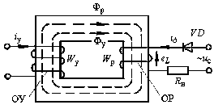
Рис.4.11. Конструкция дросселя насыщения
Регулирование режима с помощью дросселя насыщения заключается в изменении задержки включения тока нагрузки в пределах полупериода при изменении начального намагничивания сердечника.
Крутопадающие внешние характеристики формируются с помощью дросселя насыщения, работающего в режиме с компенсированными намагничивающими силами. Но такой выпрямитель имеет большую массу и стоимость, поэтому после появления тиристорных выпрямителей он уже не выпускается. Наилучшим образом дроссель насыщения раскрыл свои возможности при работе в режиме с самоподмагничиванием, в котором формируются ломаные характеристики с жестким рабочим участком и высоким напряжением холостого хода.
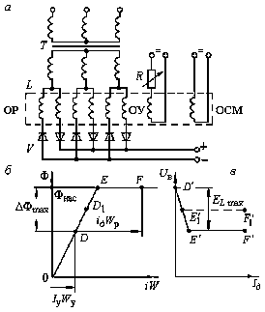
Рис.4.12. Выпрямитель управляемый дросселем насыщения
с самоподмагничиванием: а- упрощённая принципиальная схема;
б- кривая намагничивания магнитопровода дросселя;
в- внешняя характеристика

4.4.2. Выпрямитель, управляемый дросселем насыщения с самоподмагничиванием
Принцип действия такого выпрямителя иллюстрирует рис. 4.12. Трехфазный трансформатор Т с нормальным рассеянием понижает напряжение. Дроссель насыщения L имеет 6 сердечников, на каждом из которых намотано по одной рабочей обмотке ОР. Обмотки управления ОУ и смещения ОСМ охватывают все 6 стержней. В цепи обмотки управления имеется регулировочный реостат R. В цепи каждой рабочей обмотки установлено по вентилю силового выпрямительного блока V, поэтому по обмоткам идет ток только одного направления, так что намагничивающие силы рабочих обмоток и обмотки управления всегда совпадают. Такая конструкция называется дросселем с самонасыщением или самоподмагничиванием.
Жесткая внешняя характеристика с повышенным напряжением холостого хода получается у выпрямителя благодаря использованию дросселя насыщения с самоподмагничиванием, потери напряжения у которого при больших токах не зависят от нагрузки.
Выпрямленное напряжение плавно регулируется изменением тока обмотки управления.
Благодаря самоподмагничиванию коэффициент усиления дросселя по току получается очень высоким — около 200.
Сварочные свойства выпрямителя с дросселем насыщения достаточно высоки. Повышенное напряжение холостого хода, в 1,5 — 3 раза превышающее сварочное, способствует надежному начальному зажиганию. Устойчивое горение дуги наблюдается во всем диапазоне регулирования напряжения за исключением самого низкого напряжения — здесь, как и при фазовом регулировании, наблюдается режим прерывистого тока. Для устранения этого дефекта глубину плавного регулирования снижают, дополняя его ступенчатым. Кроме того, устойчивости процесса способствует и специальный сглаживающий дроссель, который ликвидирует провалы в кривой сварочного тока после короткого замыкания. Индуктивность дросселя, достигающая 0,5 мГн при высоких сварочных режимах, автоматически снижается при низких режимах. Это позволяет уменьшать разбрызгивание во всем диапазоне регулирования. Кратность плавно-ступенчатого регулирования сварочного напряжения превышает 2,5, что вполне отвечает технологическим требованиям.

